Муниципальное бюджетное общеобразовательное учреждение
« Средняя общеобразовательная казачья школа с. Знаменка»
Нерчинский район, Забайкальский край

Внеклассное мероприятие к курсу «Основы религиозных культур и светской этики». Модуль «Основы православной культуры» на тему:
«Рассказ Ф. Достоевского
«Мальчик у Христа на ёлке»
Материал для учащихся 3,4 классов общеобразовательной школы

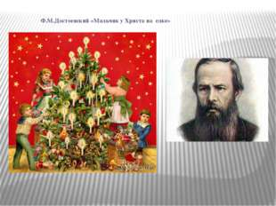

Составила: учитель музыки, ОДНК НР,
ОРКСЭ (ОПК)
Трушина Светлана Юрьевна

Цели урока. Совершенствовать навык выразительного чтения; развивать речь, мышление; пробудить в детях милосердие, сострадание.

Ход урока
I. Сообщение темы урока
Учитель. (далее –У)
7 января мы будем праздновать Рождество Христово. Что это за праздник?

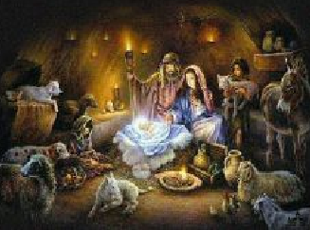

Дети. В этот день Бог пришел на землю, Он стал Человеком.
У. Кто может рассказать об основных событиях этого праздника?
О Рождестве могут рассказать дети, заранее получившие задания.

Дети.
Незадолго до рождения Младенца Его родители должны были по приказу императора отправиться в город, где жили их предки, в Вифлеем. Дева Мария с Иосифом пришли в город вечером, когда мест в гостинице уже не осталось. И тогда они решили переночевать в пещере. В этой пещере и родился Иисус Христос.
Когда родился Спаситель, была глубокая ночь, все спали, и никто не знал, что совершилось. Не спали только пастухи, охранявшие в поле свои стада. Вдруг небо осветилось и им явился Ангел. Он сказал: «Не бойтесь, я пришел сообщить вам великую радость. Сейчас в Вифлееме родился Спаситель мира Иисус Христос». Пастухи пришли в пещеру и поклонились Младенцу.
В тот час, когда родился Иисус Христос, в небе зажглась большая звезда. Эту звезду увидели три мудреца, их еще называют волхвами. Они поняли, что родился на земле Великий Царь. Мудрецы пошли за звездой и пришли к Младенцу. Они поклонились Христу и поднесли Ему дары.
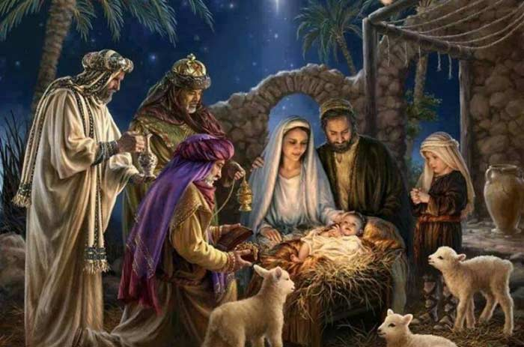

У. Празднование Рождества длится 11 дней. Эти дни называются святыми днями, или Святками. И этому времени писатели посвящают особые рассказы, они называются святочными, потому что действие в этих рассказах происходит на Святках. Сегодня мы с вами прочитаем один из таких рассказов. Называется он «Мальчик у Христа на елке», автор - великий русский писатель Федор Достоевский. Как вы думаете, какое настроение у этого рассказа?
Дети
Наверное, праздничное, потому что елка - это всегда праздник.
Чтение учителем
У. Послушайте этот рассказ, а потом ответьте: какое же настроение нам передал автор?
Учитель читает рассказ.
Дети
В начале рассказа нам было очень грустно, потому что у мальчика умерла мама. Потом, когда мальчик попал на елку, мы порадовались за него. А в конце опять стало грустно - мальчик замерз в подъезде.
У. Давайте прочитаем рассказ еще раз, но сначала выясним значение незнакомых слов.
Учащиеся с помощью учителя определяют значения слов, и учитель записывает их на доске.
Мерещится - кажется.
Нары - приспособление для сна из досок.
Захворала - заболела.
Халатник - бездельник.
Ревматизм - болезнь, при которой болят мышцы и кости. Брюзжать - недовольно ворчать.
Картуз — головной убор.
Ставни - деревянные створки, которыми закрываются окна на ночь.
Жутко - страшно.
Чухонка - финка (национальность).
Смрад - душный, зловонный воздух.
Чтение и анализ
Дети читают рассказ вслух по очереди.
У. Прочитайте, с чего начинается рассказ.
Дети читают.
- Чьи это слова?
Дети
Это слова автора. Он говорит, что сочинил эту историю, но ему кажется, что так было на самом деле.
У. Что же представляется автору?
Дети
Ему представляется подвал, где живет маленький мальчик, он хочет есть.
У. Чем занимается мальчик? Прочитайте.
Дети
«Дыхание его вылетало белым паром, и он, сидя в углу на сундуке, от скуки нарочно пускал этот пар изо рта и забавлялся, смотря, как он вылетает».
У. Мальчик был голоден. Почему мама его не накормила?
Дети.
Она была больна.
У. Как мальчик с мамой очутились в этом подвале? Прочитайте.
Дети
«Должно быть, приехала со своим мальчиком из чужого города и вдруг захворала».
У. Кто еще был в подвале?
Дети
Пьяница и старая няня, которая ворчала на мальчика.
У. Что случилось потом?
Дети
Вечером мама мальчика умерла, ему стало страшно, он вышел на улицу.
У. Прочитайте описание города, в котором жил мальчик раньше.
Дети
«Там, откудова он приехал...»

У. Теперь прочитайте описание города, в котором теперь оказался мальчик.
Дети
«И какой здесь стук и гром...»
У. Сравните эти два города. Какой город красивее?
Дети
Тот, в котором мальчик оказался сейчас, потому что в нем много света, в окнах видны красивые комнаты, люди.
У. Как вы думаете, какой город мальчику больше нравится и почему?
Дети
Его родной город, потому что ему там было сытно и тепло.
У. Прочитайте, как об этом говорит автор.
Дети
«Но там было зато так тепло, и ему давали кушать, а здесь — Господи, кабы покушать!»
У. Что мальчик стал делать на улице?
Дети.
Он стал смотреть в окно дома.
У. Что он там увидел? Прочитайте.
Дети
«Ух, какое большое стекло, а за стеклом комната...»
У. Почему мальчик убежал оттуда?
Дети
У него заболели пальчики.
У. Что увидел мальчик в другом окне?
Дети
Там он увидел, как барыни дают всем приходящим с улицы пироги.
У. Хорошо ли они поступают?
Что случилось с мальчиком дальше?
Дети
Барыни не дали мальчику кусок пирога, а прогнали его.
У. Можно ли сказать, что барыни добрые?
Дети
Нет, они не дали мальчику кусок пирога. Только одна барыня дала мальчику копейку.
У. Помогла ли мальчику эта копейка?
Дети
Нет, он потерял ее.
У. Что развеселило мальчика? Прочитайте.

Дети
«Стоят люди толпой и дивятся...»
У. Мальчику так понравились куколки! Почему же он убежал оттуда?
Дети
Его обидел другой мальчик: ударил его и сорвал картуз.
У. Что же случилось дальше?
Дети
Мальчик убежал в подворотню и спрятался там за дровами.
У. Куда мальчик пошел дальше?
Дети
Кто-то обнял его в темноте и отвел на елку.
У. Что увидел мальчик на елке? Прочитайте.
Дети.
«О, какая елка!..»
У. Что это была за елка?
Дети
Это была «Христова елка», на ней веселились души умерших детей.
У. Прочитайте, что говорит автор об этих детях.
Дети
«И узнал он, что мальчики эти и девочки...»
У. Кто еще, кроме детей, был на елке?
Дети
Сам Христос и матери детей.
У. Чем же запомнился рассказ?
Дети.
Утром дворники нашли за дровами мертвого мальчика.
У. Что пишет в заключение писатель?
Дети читают.
Как вы думаете, могло ли это произойти на самом деле?
Дети отвечают.
Эти события могли произойти на самом деле. Дети, которые на земле много страдали, получили награду на небе. Прочитайте рассказ еще раз и попытайтесь его разделить на две части в зависимости от настроения.
Дети
Первая часть грустная, до слов: «И вдруг ему послышалось, что над ним запела его мама песенку». Вторая часть — радостная.
У. Как же заканчивается рассказ: хорошо или плохо?
Дети
Хорошо - мальчик попал к Христу на елку и встретился с мамой. Плохо - мальчик замерз на улице.
У. Да, мальчик замерз, но его душа попала к Богу, в Царство Небесное. Значит, мальчику в конце рассказа стало хорошо. Обычно святочные рассказы так и строились: сначала какое-нибудь горе, страдания, а потом все заканчивается хорошо.
Творческое задание
Как вы думаете, чему хотел научить нас автор?
Дети
Автор хотел, чтобы мы помогали бедным.
У. Ребята, а мог бы этот рассказ закончиться по-другому? Чтобы мальчик не умирал?
Дети
Да, если бы ему кто-нибудь помог.
У. Найдите в рассказе тех людей, которые могли помочь мальчику.
Дети
Старушка в подвале, барыни, полицейский на улице.
У. Придумайте, что бы случилось, если бы кто-то из героев рассказа помог мальчику.
Дети отвечают.
- На Рождество случаются всякие чудеса, и сейчас вы окажетесь рядом с мальчиком на улице. Закройте глаза. Раз, два, три! Итак, вы оказались рядом с мальчиком. Что вы будете делать?
Дети отвечают.

V. Итог урока
Учитель-
Какой рассказ мы сегодня читали? Кто автор? Что вам запомнилось из этого рассказа? Чему нас учит рассказ?

Источники:
1.Я иду на урок в начальную школу: Основы православной культуры: Книга для учителя.- М.: Благотворительный фонд «Покровъ», 2010. 4-е издание.
2.Иванова С.Ф. «Введение во храм слова»: Книга для чтения с детьми в школе и дома. М.: Школа-Пресс, 1994.

